I. Fiscale bijtelling …. kan anders, moet redelijker

Open notitie ten behoeve van beleidsbepalers en overige betrokkenen
Van: LeaseConsult – Vught

Inleiding

Het is niet verwonderlijk, dat in de media en op internetfora vaak kritisch aandacht besteed wordt aan het autokostenforfait (de fiscale bijtelling) in verband met gemengd autogebruik. De maatregel treft immers zo’n 1.200.000 mensen die zakelijke auto’s gebruiken en waarvoor de ondernemer cq. werkgever gemiddeld al zo’n € 10.000 excl. BTW kosten heeft te dragen. De fiscale bijtelling kosten de berijder / medewerker ook nog een eens duizenden Euro’s in verband met het voordeel van het privégebruik, ongeacht hoeveel meer dan 500 km. per jaar.

De standaard 25% fiscale bijtelling is een notering die ver is verwijderd van een redelijke waardering van de waarde van het privégebruik, maar helaas heeft geen van de werkgevers- of werknemersorganisaties dit voldoende stevig of overtuigend over de bühne kunnen brengen bij beleidsbepalers in Den Haag, terwijl die toch stuk voor stuk benadrukken dat redelijk en billijk handelen voorop dient te staan.

Ik ben nog maar eens op zoek gegaan naar aanknopingspunten voor een solide beoordeling van de betreffende gegevens en dan vooral met de insteek om niet alleen tekortkomingen bloot te leggen maar ook oplossingen aan te dragen. Mijn langjarige ervaring bij uitstippelen van vervoerbeleid, autoregelingen en voertuigbeheer hebben mij geholpen deze notitie omtrent het autokostenforfait te kunnen opstellen.

Voor eenieder die serieus en met enige kans op zinvol gebruik met deze gegevens aan de gang wil, ben ik beschikbaar om te helpen. Aanvullingen en afwijkende meningen (mits positief van aard) zal ik ook graag in ontvangst nemen.

Roel Hindriks
LeaseConsult
Vught

A. Het bestaande autokostenforfait

Forfaitaire regeling algemeen
Het toepassen van een forfaitaire regeling voor situaties met veel betrokkenen is op zich een praktische en vaak efficiënte benadering; het voorkomt dat er te veel discussie ontstaat omtrent individuele omstandigheden die per geval verkeerd geïnterpreteerd kunnen worden waarop dan weer beroepszaken aan de orde komen.

Een forfaitaire regeling is voor de uitvoerder van de regelgeving, belastingdienst, een zegen en zolang de forfaitaire bepaling zich richt op om en nabij de gemiddelde gegevens is er weinig op aan te merken, ondanks dat het met zich mee brengt dat er een beperkt aantal betrokkenen is met vervelend nadeel, maar daar staat dan een eveneens gering aantal tegenover met enig voordeel.

Het autokostenforfait, de fiscale bijtelling
Voor wat betreft het autokostenforfait (fiscale bijtelling i.v.m. voordeel van privé gebruik van de auto van de zaak) geldt dat de regeling de afgelopen decennia steeds is aangepast om privégebruik van de “auto van de zaak” terug te dringen, maar ook om de groei van het autogebruik in algemene zin af te remmen. Door het steeds duurder worden van auto’s (o.a. door belastingheffingen) tegelijk met stapsgewijze verhoging van het percentage is het huidige autokostenforfait met 25% van de consumentenprijs aanzienlijk boven de werkelijke waarde van het genoten voordeel uitgegroeid. Onderstaand geef ik u de uitkomsten van mijn onderzoek naar autokosten en de verhouding ten opzichte van de fiscale bijtelling en wel bij de meest gebruikelijke gebruiksduur van 48 maanden.

1. De hoogte van de Fiscale bijtelling versus werkelijke autokosten

Teneinde een correct beeld te schetsen van de verhouding tussen de fiscale bijtelling (de waarde van het privé gebruik) en de werkelijke autokosten, zijn de gegevens omtrent exploitatiekosten van het merendeel van de auto’s die voldoen aan de zuinigheidsgegevens van het a, b en c milieulabel verzameld en deze kosten zijn weergegeven in procenten van de consumentenprijs, zoals dat met de forfaitair fiscale bijtelling ook gebeurt.
Daarbij is een onderscheid toegepast voor de kosten van ter beschikking hebben (bezit) en de kosten van gebruik. De bezitskosten zijn vast (onder voorbehoud van tussentijdse wijzigingen in overheidsheffingen) voor de gehele geplande gebruiksduur, terwijl de gebruikskosten direct variëren met het aantal afgelegde kilometers en de variatie in de brandstof-literprijs en zullen dus gedurende de periode van gebruik steeds variëren.
De verzamelde kostengegevens zijn:
- Bezit- plus gebruikskosten per jaar inclusief brandstof (niveau 2012) in procenten van de cons. prijs oplopend van laagste tot hoogste notering (benzine alleen 20.000 km/jaar, voor diesel zowel 20.000 als 40.000 km/jaar)
- Separaat de vaste kosten per jaar (annuïteit plus verzekering, belasting en administratie- en beheerkosten)
Omdat de fiscale bijtelling afgestemd is op waarden inclusief BTW zijn de gebruikte exploitatiekosten zowel als de brandstofkosten eveneens inclusief 21% BTW (voor zover van toepassing).

Afbeelding 1. Gegevens betreffende 1.234 personenauto’s met benzinemotor met catalogusprijzen tussen € 20.000 en € 60.000,-.
De bezit- en totale exploitatiekosten per jaar zijn weergegeven in oplopend percentage van de catalogusprijs bij 48 maanden gebruik en 20.000 km/jaar,.

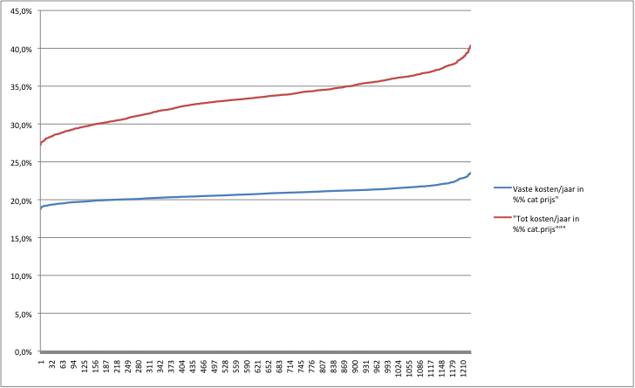

Afbeelding 2. Identieke gegevens van 1.088 personenauto’s met dieselmotor (A, B en C milieulabel) met catalogusprijzen tussen € 22.000 en € 60.000,-.
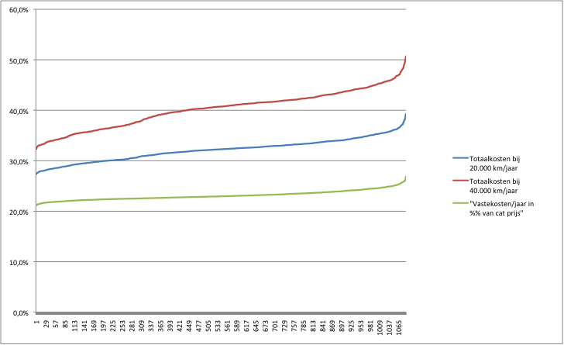

Vervolgens afbeelding 3. Weergave van verhouding fiscale bijtelling tot exploitatiekosten bij 40.000 km/jaar, 1088 dieselauto’s met catprijzen tussen 22 en 60 duizend Euro.

Onderstaande (derde) afbeelding toont om te beginnen de vaste en totaal kosten per maand voor alle 1.088 dieselauto’s bij 40.000 km per jaar, in volgorde van oplopende catalogusprijzen van deze auto’s. De verschillen in vaste kosten voor auto’s met gelijke cat. prijzen blijven beperkt tot ca. € 50 per maand, terwijl de totaalkosten (incl. brandstof) verschillen tot wel € 150 per maand vertonen, en niet alleen voor de auto’s met de hoogste cat. prijzen.

De tussenliggende lijn geeft de bijbehorende waarden van de fiscale bijtelling, in Euro’s per maand.

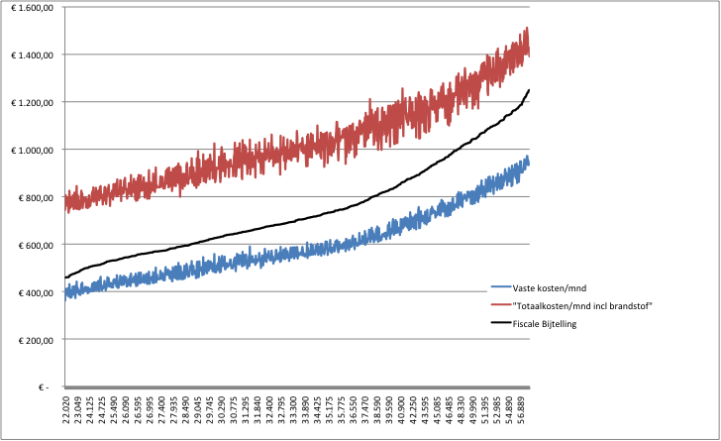

De grafiek geeft het beeld van de exploitatiekosten voor dieselauto’s bij een veelkomende notering van 40.000 per jaar, immers alleen bij dat kilometrage of nog een hoger aantal kms per jaar worden de forse basiskosten van een dieselversie ingehaald door de lagere brandstofkosten. In meer dan 90% van de gevallen is het privégebruik van de zakelijke auto minder dan 10.000 km per jaar, hier dus slechts 25% van het totaalgebruik vertegenwoordigend.

De volgende grafiek geldt bij een gebruik van 20.000 km/jaar en laat dan nog duidelijker zien dat de fiscale bijtelling met de standaard 25% van de consumentenprijs tot ver buiten de grenzen van het redelijke voert. Voor auto’s met catalogusprijs boven € 40.000 overstijgt de fiscale bijtelling zelfs de totaalkosten incl. brandstof en inclusief 21% BTW.

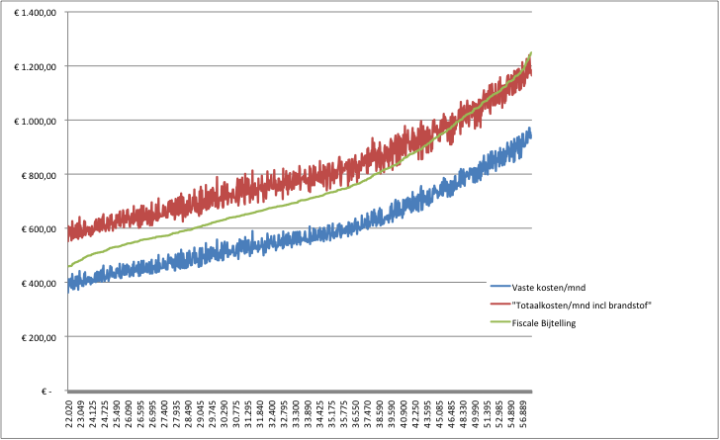

Behalve dat hiermee duidelijk wordt dat het huidige autokostenforfait geen redelijke grondslag kent, beslist een te hoge waarde aan het privégebruik toekent, zijn er nog twee aspecten van het autokostenforfait die onredelijk uitwerken:

2. De kosten voor privégebruik nemen toe met het van toepassing zijnde IB percentage

Verwacht zou mogen worden dat de wetgever maatregelen treft die voor alle betrokkenen gelijk zijn. Bij het belasten van het privégebruik van de auto van de zaak zou dat uitwerken in een heffing die overeenkomt met het verkregen voordeel: bijvoorbeeld 8.000 km privégebruik in enig jaar tegen € 0,25 per km, waarvoor belastingplichtige heeft te betalen, in dit voorbeeld 8.000 x € 0,25 = € 2.000,-.
Maar nee, terwijl de kosten van Openbaar Vervoer, bus, tram, trein en vliegverkeer, voor een ieder gelijk zijn, wordt de heffing voor het privégebruik van de zakelijke auto afhankelijk gesteld van het IB percentage, dat behalve door hoogte van inkomen ook beïnvloed wordt door kostenaftrek zoals daar is de hypotheekrente aftrek.

Voorbeeld
Stel auto van € 30.000 met bijtelling 20% = € 6.000 /jaar € 500 /mnd
- IB percentage 37% (m.i.v 2013 laagste schijf) kosten per maand € 185,-
- IB percentage 42% € 210
- IB percentage 52% (hoogste schijf) € 260,-

Dit kan ook anders, namelijk bij een voor iedereen gelijke IB van 30% = € 150,- /mnd

Dat de idee om geen onderscheid meer te laten gelden niet onbekend is, blijkt uit de toepassing van gelijke belasting voor de “voordelen” ter zake van spaargelden (vermogens-rendementsheffing) tegen 30% en de dividendbelasting.

Een tegenwerping dat de bijtelling vermeden kan worden door een vergoeding aan de werkgever van het gehele bedrag aan fiscale bijtelling is alleen valide wanneer de fiscale bijtelling een reële waarde van het privégebruik zou vertegenwoordigen.

3. Vergoeding aan de werkgever voor privégebruik verhoogt de gebruikskosten nog verder.

Ook zou verwacht mogen worden dat een betaling aan de werkgever voor het privégebruik de belastingheffing zou verminderen, maar dat is niet het geval bij de huidige fiscale praktijk. Immers: wat aan de werkgever wordt betaald (ter verlaging van diens autokosten en dus ter bevordering van het bedrijfsresultaat) verlaagt slechts het bruto bedrag aan bijtelling en niet in gelijke mate de te betalen IB.
Aldus wordt het maken van zakelijke afspraken tussen werkgevers en medewerkers ter zake verstandig gebruik van de auto van de zaak structureel gedwarsboomd.
Voorbeeld

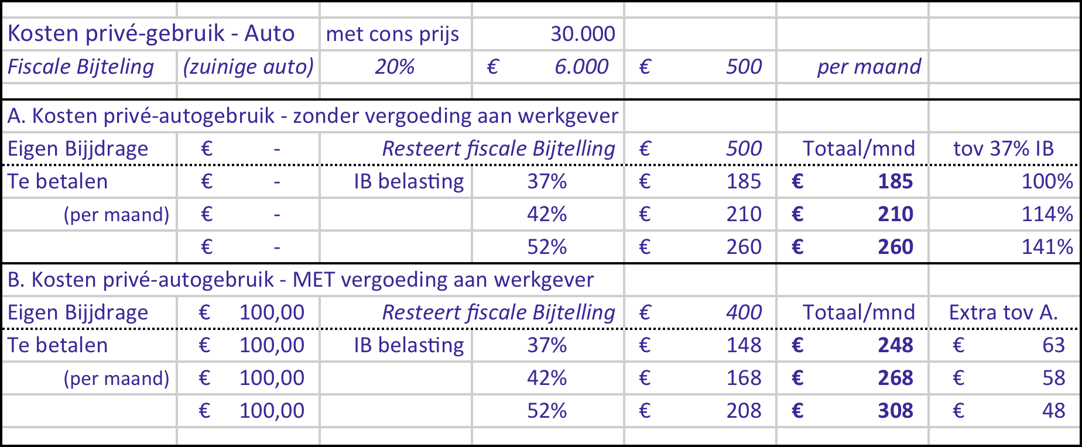
De bestaande regelgeving zorgt ervoor dat elke betaling aan de werkgever (“eigen bijdrage” voor privégebruik) per saldo de kosten voor het privégebruik verhoogt.

Ook dit kan (moet eigenlijk) anders en dat kan eenvoudig door:
De vergoeding die aan de werkgever wordt betaald onverkort in mindering te brengen op de inkomstenbelasting in plaats van op het bedrag van de bijtelling.

Auto van € 30.000 met fiscale bijtelling € 6.000 = € 500 per maand
Bij IB percentage van 42% geldt maandelijks extra IB bedrag € 210,-
Ingeval van aftrek Eigen Bijdrage aan werkgever op belastingbedrag:
Af: vergoeding aan de werkgever voor privégebruik € 100 /mnd
Resteert aan fiscus af te dragen € 110 /mnd
Totaalkosten blijven € 210,-

Een direct gevolg van deze aanpassing zal zijn dat vaker en meer betaling van een “eigen bijdrage” aan de werkgevers zal worden overeengekomen, maar ook dan is de fiscus niet uitgespeeld, want dat betekent minder (aftrekbare) autokosten voor de werkgever = toename winst = meer winstbelasting: 20% - 25% voor BV’s en tot 52% voor firma’s/ eenmanszaken.

Onderstaand overzicht van de bestaande fiscale bijtelling toont de fiscale heffing, rekening houdend met de verlaagde bijtellingpercentages voor zuinige auto’s zoals die vanaf 2014 kunnen gelden en tevens de uitwerking van de betaling van de medewerker in termen van kosten per kilometer bij verschillende jaarkilometrages. Bij gering autogebruik loopt de km. prijs op tot bijna twee Euro. Het zal duidelijk zijn dat de bestaande regelgeving eerder het privégebruik stimuleert dan afremt; “meer kms kosten immers toch niks”.

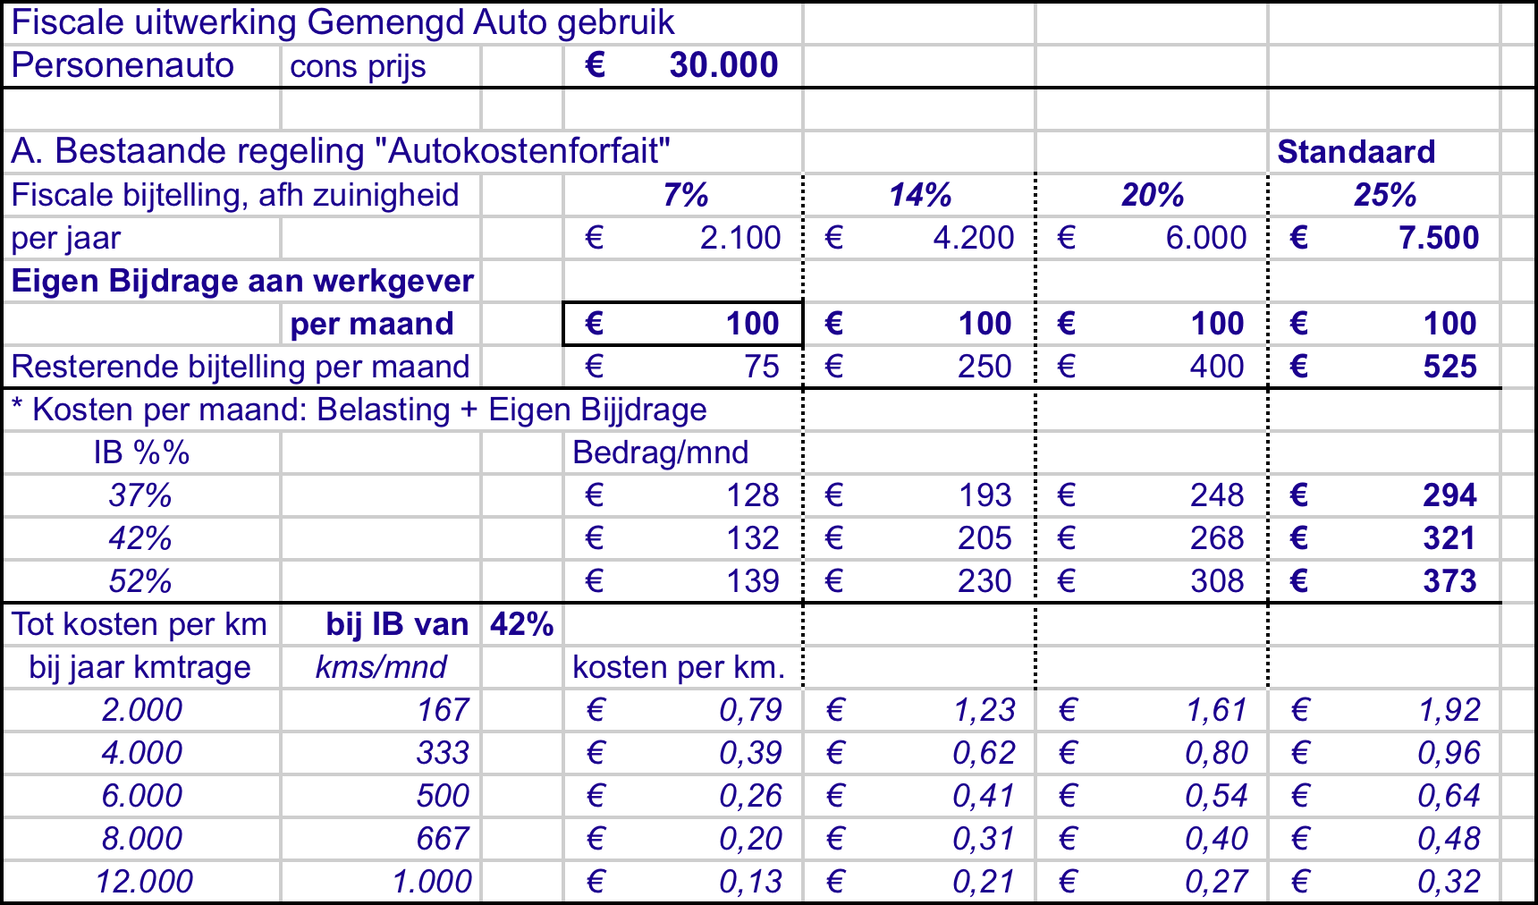
Tot zover de behandeling van het bestaande autokostenforfait en de zwakheden. Voor wie nog verder wil kijken en meedenken richting geheel nieuwe aanpak beveel ik het volgende hoofdstuk ook aan.

B. Echt andere aanpak kan nog betere oplossing bieden.

De huidige fiscale bijtelling is onredelijk en naarmate het privégebruik geringer is wordt het steeds erger; wanneer er weinig met de auto wordt gereden verwordt de fiscale bijtelling tot een extreem onredelijke belasting. Het koppelen van genoten voordeel aan gebruikte kilometers is dan ook een absolute voorwaarde voor een eerlijker heffing.
Die voorwaarde doet zich ook voelen voor situaties waarbij de auto niet aan één medewerker ter beschikking staat of dat de auto wel mee naar huis gaat (ambulante medewerkers), maar niet privé gebruikt kan of mag worden.
Het volgen en vastleggen wie wanneer met een auto heeft gereden lijkt een complicatie, maar dat sluit aan bij de al langer geldende verplichting (de Wet Mulder) die de werkgever verplicht steeds te volgen wie welke bedrijfsmiddelen gebruikt. In de praktijk blijkt het goed invullen van rittenstaten door de berijders problematisch en niet zelden onzuiver.
Gelukkig is daar een comfortabele oplossing voor: een black box of transponder is inmiddels betaalbaar en levert zeer betrouwbaar de gewenste gegevens omtrent het autogebruik: plaats, tijdstip en afstanden, per dag en indien gewenst ook per rit.

Een auto van de zaak levert in meerdere opzichten een mogelijk voordeel, het is niet alleen het daadwerkelijke gebruik, maar ook het feit dat de auto steeds beschikbaar is. In feite is het voor de hand liggend dat de fiscale benadering van het gemengd autogebruik ook met onderscheid voor het ter beschikking hebben en het gebruik plaatsvindt. Dat is dan ook uitgangspunt voor een alternatieve fiscale benadering van het gemengd autogebruik.

Rekening houdend met de verschillende aspecten voert de alternatieve benadering naar toepassing van:
- een forfaitaire heffing per auto voor het ter beschikking hebben, de mogelijkheid tot gebruik;
- een betaling voor het gebruik, in directe relatie met het aantal afgelegde kms.

Voorbeeld:
Ad a. Fiscale beschikbaarheidheffing
Inhouding van de heffing op netto salaris van gebruiker, aan fiscus af te dragen, bijvoorbeeld maandelijks 0,25 % van de fiscale waarde van de auto:
Auto met cons. prijs van € 30.000- ter beschikking vaste heffing € 75,-/mnd

Ad b. vergoeding voor daadwerkelijk gebruik
Door werkgever aan medewerker in rekening te brengen naarmate de auto gebruikt wordt (km registratie) aan wel per km. Bijvoorbeeld € 0,19 of hoger volgens overeenkomst tussen werkgever en medewerker:

In bepaalde maand gereden of toegestane 1.000 kms, ( à € 0,19) € 190,-
Eveneens inhouding op netto salaris, hetzij ter verlaging van autokosten van de werkgever danwel voor afdracht aan de fiscus.

Totaal netto kosten (1. + 2.) voor berijder: € 265,-, in dit geval € 0,265 per km

Als alternatief kan gedacht worden aan een km vergoeding in relatie tot zuinigheid:

Per auto soort zero emissie zeer zuinig zuinig overig
Km. prijs € 0,07 € 0,14 € 0,20 € 0,25

Per saldo
Met deze twee elementen wordt de fiscale heffing voor het in privé (kunnen) gebruiken van de auto teruggebracht naar een redelijk niveau. Deze eindheffing is afhankelijk van de waarde van de auto (keuze van kostbaarder auto betekent hogere heffing) maar wordt niet beïnvloed door het marginale IB percentage. Daarnaast is er de kilometer-afhankelijke vergoeding voor het werkelijk verbruik van kms te voldoen aan de werkgever, die immers een op een de kosten draagt van de verreden kms.

Enkele extra uitvoeringsaspecten nog:
In de km afhankelijke kosten is BTW inbegrepen. De BTW plichtige werkgever kan deze betrekken in de periodieke aangifte, reëler dan de jaarlijkse BTW correctie.

Om ervoor te zorgen dat de km registratie solide wordt gevoerd kan gelden dat bij achterwege blijven of onjuiste administratie van het autogebruik de fiscale eindheffing (met terugwerkende kracht) wordt opgetrokken tot 1,0% van de cat. prijs van de auto per maand.

De zelfstandig ondernemer zal voor zijn (eigen gebruik) auto evengoed de basisheffing aan de belastingdienst moeten voldoen als voor zijn medewerkers. Voor wat betreft de toerekening van kosten voor afgelegde kms geldt dat voor dat bedrag de autokosten niet fiscaal aftrekbaar zijn.

In die gevallen waarbij aan een medewerker (cq. de ondernemer zelf) meerdere auto’s ter beschikking staan met een actief kenteken, gelden de richtlijnen onverkort voor elk van die auto’s.

Voor de verslaglegging van de gereden kms is een elektronische registratie voor te schrijven die voldoet aan alle daarmee samenhangende eisen. Bij ontbreken of defect daarvan dient de ondernemer cq. werkgever 1,0 % van de fiscale waarde van de auto per maand aan de fiscus af te dragen, tenzij de auto bewijsbaar niet voor privégebruik beschikbaar was.

Ter aanvulling
Passend bij deze benadering is ook het advies om te altijd separaat aandacht te geven aan de twee aspecten: bezit en gebruik en dat te betrekken bij de aanschafbeslissingen:
- Vaste kosten: wat kost het om de auto ter beschikking te hebben (voor een bepaalde periode), dat prijsbeeld is daarna niet meer te beïnvloeden;
- Wat zijn de gebruikskosten, deze zullen de gehele periode steeds weer kunnen wijzigen, gestuurd worden of door aanpassing van buitenaf: al dan niet als gevolg van wijzigende omstandigheden door krimpende of toenemende bedrijfsactiviteiten danwel door gewijzigd vervoerbeleid minder gaan reizen, meer gebruik maken van andere vervoermiddelen.
Rjh

